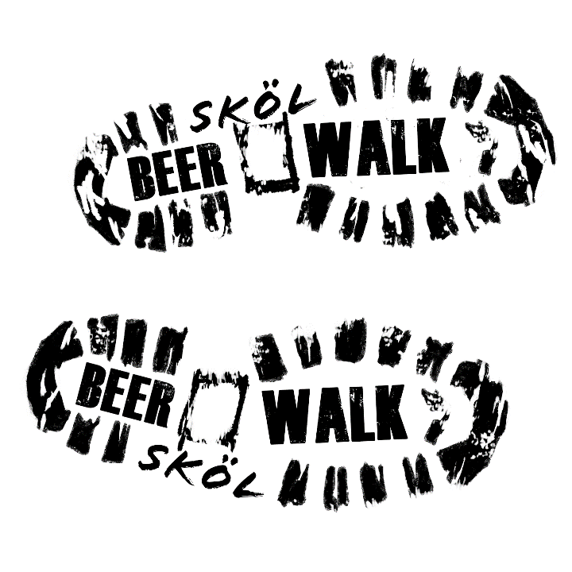

Sköldinge Ölkultur
Bjuder in till BeerWalk 17 oktober i Sköldinge
Minst 5 Ölstationer 10 bryggare
Start kl:14.00 Begränsat antal deltagare
200 kronor
Swishnr: 1233111671
Uppge: BW samt namn
Anmäl dig på sköl.se eller till
Jan Andersson 0704311580

